ML KRO/H/009/04-2021

Salviasept. Skład i postać: Produkt złożony. Preparat zawiera do 58 % (v/v) ± 10 % etanolu. Koncentrat do sporządzania roztworu do płukania gardła. Wskazania: Produkt leczniczy przeznaczony jest do tradycyjnego stosowania w wymienionych wskazaniach i jego skuteczność opiera się wyłącznie na długim okresie stosowania i doświadczeniu. Produkt stosuje się tradycyjnie w stanach zapalnych jamy ustnej i gardła. Przeciwwskazania: Nadwrażliwość na substancje czynne lub na rośliny z rodziny astrowatych (Asteraceae, dawniej złożonych Compositae), jasnotowatych (Lamiacae, dawniej wargowych Labiatae), selerowatych (Apiaceae, dawniej baldaszkowatych Umbelliferae) (anyż, kminek, seler, kolendra, koper) lub na anetol, balsam peruwiański, olejek mięty pieprzowej lub na mentol. Astma oskrzelowa, ze względu na możliwość wywołania skurczu tchawicy i oskrzeli o różnej intensywności. Podmiot odpowiedzialny: Zakłady Farmaceutyczne Polpharma S.A. Lek wydawany bez recepty. ChPL: 2019.10.16.

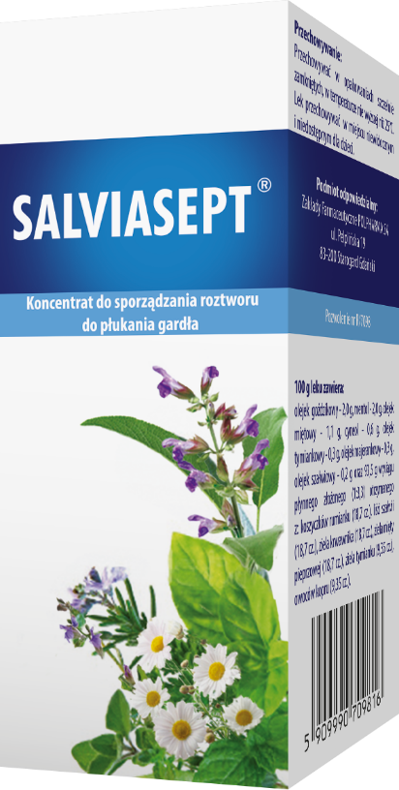

Tradycyjny produkt leczniczy roślinny z określonymi wskazaniami wynikającymi wyłącznie z długotrwałego stosowania.

Przed użyciem zapoznaj się z ulotką, która zawiera wskazania, przeciwwskazania, dane dotyczące działań niepożądanych i dawkowanie oraz informacje dotyczące stosowania produktu leczniczego, bądź skonsultuj się z lekarzem lub farmaceutą, gdyż każdy lek niewłaściwie stosowany zagraża Twojemu życiu lub zdrowiu.

